ВО ВРЕМЯ ТРАНСПОРТИРОВКИ :  - Во время транспортировки за пациентом должно осуществляться постоянное наблюдение.  - При транспортировки кресла-каталки через пороги, бордюры и других препятствия необходимо тянуть кресло-каталку задом наперед, чтобы избежать падение.  - Во время передвижения нужно следить за руками , чтобы они находились на подлокотниках. А ноги находились на подставках.  - При остановках ставить кресло-каталку на тормоза. |  | Способ транспортировки пациента выбирает лечащий врач в зависимости от тяжести состояния пациента.  БИОМЕХАНИКА  -Принять правильную позу: спина прямая (сохранены физиологические изгибы), ноги согнуты в коленных суставах.  -Обеспечить устойчивую опору: ноги стоят на ширине плеч или чуть шире, одна нога чуть впереди, другая позади (положение шага).  -Пациента держите за лопатки .  -Повернуть всё тело, а не только плечевой пояс, чтобы предотвратить опасность нефизиологичного смещения позвоночника, особенно при подъёме тяжести. | Имя получателя  Адрес  Город, регион, почтовый индекс |  | ЛРЦ   «ГАУЗ Городская клиническая больница № 7 им.М.Н.Садыкова» г.Казани  - Отделение медицинской реабилитации пациентов с нарушением функций ЦНС.  Правила транспортировки, пересаживание.  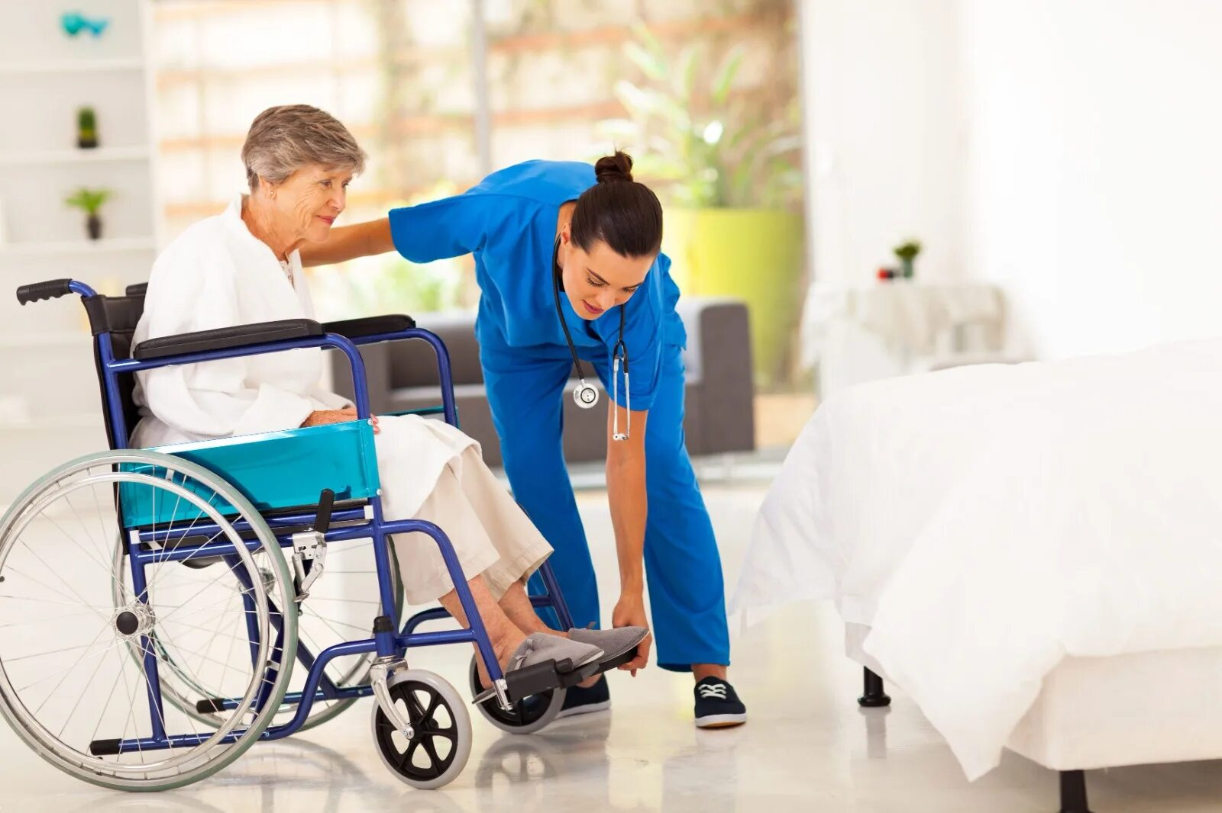

- Проверка кресло-каталки :  - Проверить маркировку кресло- каталки.  (Зеленый кружок- в исправном состоянии,  красный кружок- в сломанном состоянии.)  - Проверить исправность кресло-каталки.  - Поставить кресло-каталку рядом с кроватью, закрепить тормоза.  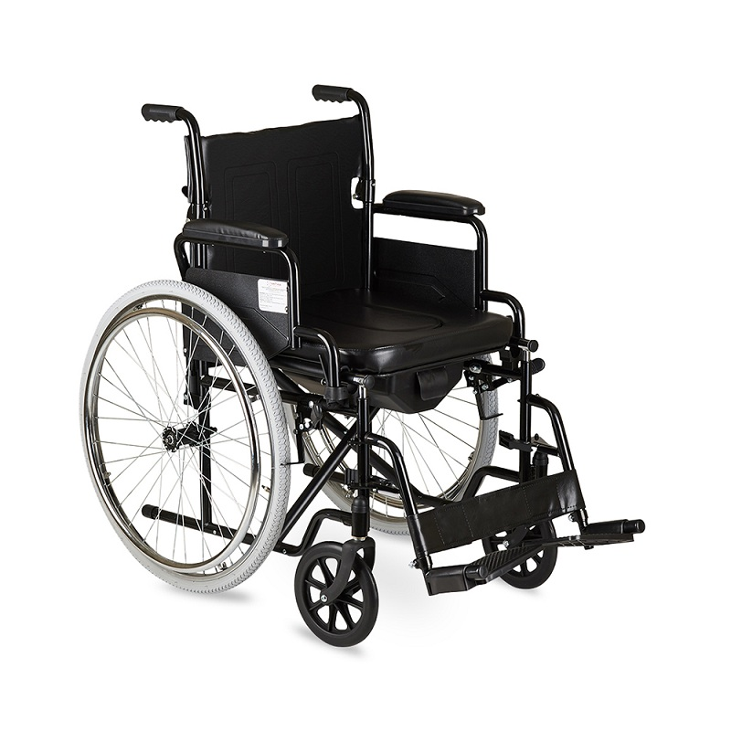 | Пересаживание на кресло каталку:  1.Поставить кресло-каталку рядом с кроватью, закрепить тормоза. Откинуть подножки.Пр  2.По возможности опустить кровать до уровня кресла  3.Помочь пациенту занять сидячее положение на кровати.  4.Встать напротив пациента: ноги должны быть расставлены на ширину 30 см, согнуты в коленях, одна нога выдвинута вперёд. Поставить ногу, которая дальше от кресла-каталки, между коленями пациента коленом к нему, а другую ногу — по направлению движения.  Прижав пациента к себе(держа за лопатки), плавно поднять его(раскачиваясь на раз-два-три), не дёргая и не поворачивая. 5.Необходимо держать свою голову с той стороны головы пациента, где находится кресло-каталка.
6. Поставив пациента на ноги, поворачиваться одновременно с ним до тех пор, пока он не займёт положение спиной к креслу-каталке.
7.Опустить пациента в кресло-каталку. Для этого согнуть колени и придерживать ими колени пациента, держать спину прямо .
8. Поставить нижние конечности на подставки для ног. Верхние конечности на подлокотники.
